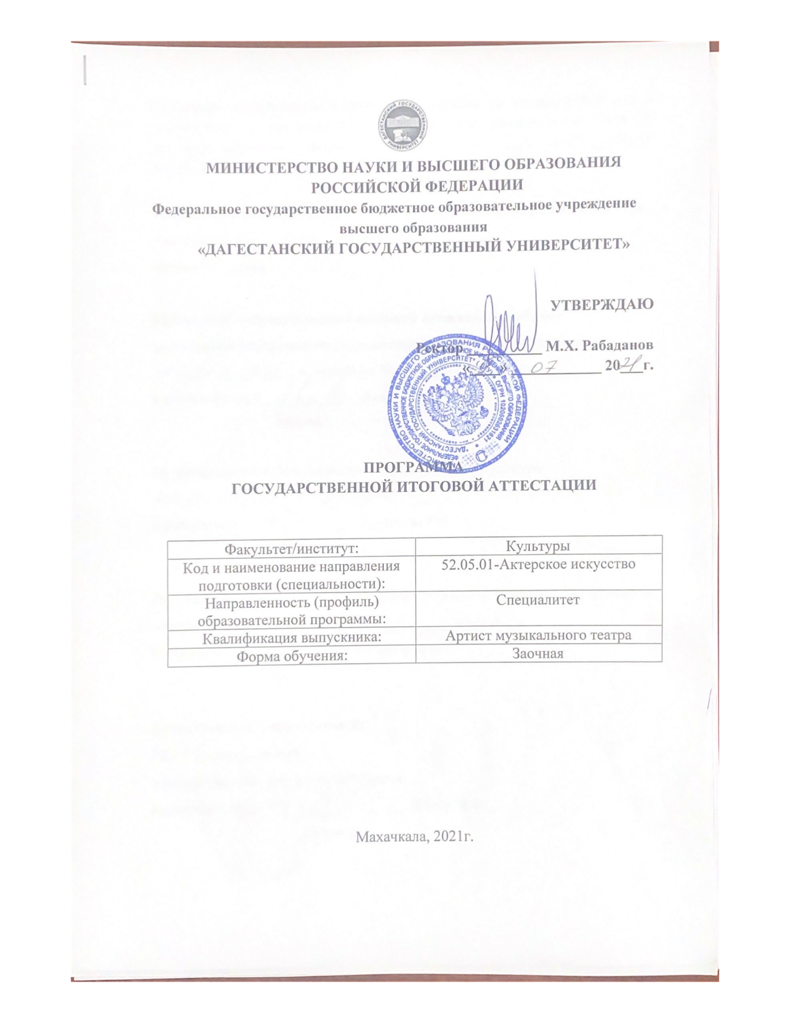

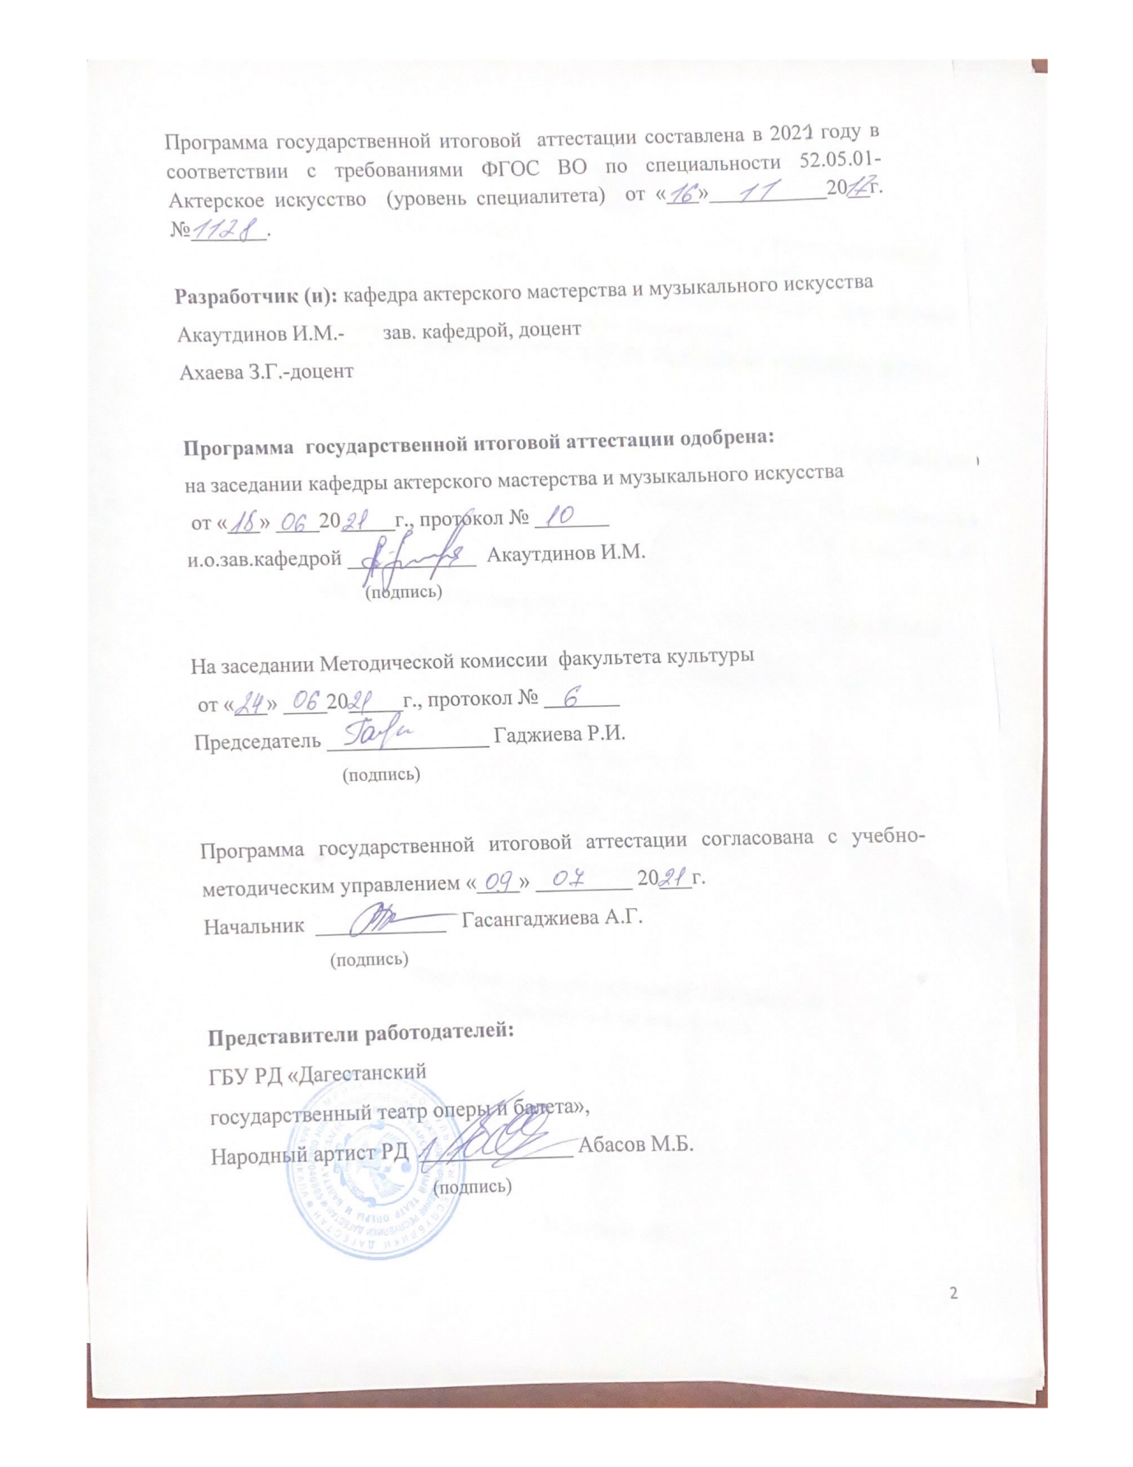

1.Цели государственной итоговой аттестации
Специалист по специальности 52.05.01 «Актерское искусство», имеет своей целью развитие у студентов таких личностных качеств, как ответственность, толерантность, стремление к саморазвитию и раскрытию своего творческого потенциала, владение культурой мышления, стремление к воплощению в жизнь гуманистических идеалов, осознание социальной значимости профессии артиста музыкального театра, способность принимать организационные решения в стандартных ситуациях и готовность нести за них ответственность, умение критически оценивать собственные достоинства и недостатки, выбирать пути и средства развития первых и устранения последних, и формирование общекультурных универсальных (общенаучных, социально-личностных, инструментальных) компетенций.
Целью специалиста по названному направлению является осознание социальной значимости своей будущей профессии, обладание высокой мотивацией к выполнению профессиональной деятельности; сущности и значения информации в развитии современного общества, наличие навыков работы с компьютером как средством управления информацией; готовность участвовать в исследованиях зрительской аудитории, зрительских конференциях.
Специалист 52.05.01 «Актерское искусство» призван решать профессиональные задачи в соответствии с видами профессиональной деятельности.

2. Задачи государственной итоговой аттестации
К задачам государственной итоговой аттестации относится оценка способности и умения выпускников. Выпускники, освоившие программу специалитета, могут осуществлять профессиональную деятельность:
01 Образование и наука (в сферах: профессионального и дополнительного образования; научных исследований);
04 Культура, искусство (в сферах: сценических искусств; киноискусства; творческой деятельности).
Область профессиональной деятельности, для которой ведется подготовка специалитета в соответствии с ФГОС ВО по специальности 52.05.01 «Актерское искусство»:
- подготовка под руководством режиссера (дирижера) и исполнение ролей (партий, номеров) в организациях исполнительских искусств (в соответствии со специализацией: в музыкальных, в концертных организациях)
-педагог театральных и музыкальных дисциплин
Типы задач профессиональной деятельности выпускников:
- творческо-исполнительская;
- педагогическая;
- организационно-управленческая;
Выпускник программы специалитета по специальности 52.05.01 «Актерское искусство» может осуществлять профессиональную деятельность в следующих учреждениях и организациях: в организациях исполнительских искусств (в музыкальных театрах, в концертных организациях), образовательных учреждениях театральной и музыкальной направленности.
Выпускник может занимать непосредственно после обучения следующие должности (перечислить):
- артист музыкального театра
- руководитель подразделения
-педагог.

3. Форма проведения государственной итоговой аттестации
Государственная итоговая аттестация в структуре образовательной программы относится к Блоку 3 и ее объем составляет 3 зачетных единиц, из них:
подготовка к защите выпускной квалификационной работы – 1 з.е.; защита выпускной квалификационной работы – 2 з.е.
(виды ГИА указываются в соответствии с требованиями ФГОС)
Выпускная квалификационная работа (ВКР) демонстрирует уровень подготовленности выпускника к самостоятельной профессиональной деятельности.
Вид выпускной квалификационной работы: дипломная работа (спектакль).

4. Перечень компетенций, которыми должен овладеть обучающийся в результате освоения образовательной программы
В соответствии с требованиями ФГОС ВО государственная итоговая аттестация обеспечивает контроль полноты формирования следующих общекультурных, общепрофессиональных, профессиональных и профессионально-специализированных компетенций, которыми должен обладать выпускник по программе специалитета и видом (видами) профессиональной деятельности, на который (которые) ориентирована программа специалитета:
Универсальные компетенции:
Системное и критическое мышление: УК-1. Способен осуществлять критический анализ проблемных ситуаций на основе системного подхода, вырабатывать стратегию действий
Разработка и реализация проектов :УК-2. Способен управлять проектом на всех этапах его жизненного цикла
Командная работа и лидерство: УК-3. Способен организовывать и руководить работой команды, вырабатывая командную стратегию для достижения поставленной цели
Коммуникация: УК-4. Способен применять современные коммуникативные технологии, в том числе на иностранном (ых) языке (ах), для академического и профессионального взаимодействия
Межкультурное взаимодействие: УК-5. Способен анализировать и учитывать разнообразие культур в процессе межкультурного взаимодействия
Самоорганизация и саморазвитие (в том числе здоровьесбережение) :
УК-6. Способен определять и реализовывать приоритеты собственной деятельности и способы ее совершенствования на основе самооценки и образования в течение всей жизни
УК-7. Способен поддерживать должный уровень физической подготовленности для обеспечения полноценной социальной и профессиональной деятельности
Безопасность жизнедеятельности: УК-8. Способен создавать и поддерживать в повседневной жизни и в профессиональной деятельности безопасные условия жизнедеятельности для сохранения природной среды, обеспечения устойчивого развития общества, в том числе при угрозе и возникновении чрезвычайных ситуаций и военных конфликтов
Экономическая культура, в том числе финансовая грамотность :УК-9. Способен принимать обоснованные экономические решения в различных областях жизнедеятельности
Гражданская позиция: УК-10. Способен формировать нетерпимое отношение к коррупционному поведению
Общепрофессиональные компетенции
История и теория искусства ОПК-1. Способен применять теоретические и исторические знания в профессиональной деятельности, постигать произведение искусства в широком культурно-историческом контексте в связи с эстетическими идеями конкретного исторического периода
Творческая деятельность ОПК-2. Способен руководить и осуществлять творческую деятельность в области культуры и искусства
Работа с информацией ОПК-3. Способен понимать принципы работы современных информационных технологий и использовать их для решения задач профессиональной деятельности
Педагогическая деятельность ОПК-4. Способен планировать образовательный процесс, разрабатывать методические материалы. Анализировать различные педагогические методы в области культуры и искусства, формулировать на основе собственные педагогические принципы и методы обучения
Государственная культурная политика ОПК-5. Спорсобен ориентироваться в проблематике современной государственной культурной политики Российской Федерации

Профессиональные компетенции
ПК-1. Способность к созданию художественных образов актёрскими средствами
ПК-2. Умение органично включать все возможности речи, её дикционной, интонационно-мелодической и орфоэпической и орфоэпической культуры, способностью вести роль в едином темпо-ритмическом, интонационно - мелодическом и жанрово-стилистическом ансамбле с другими исполнителями
ПК-3. Умение актёрски существовать в танце, воплощать при этом различные состояния, мысли, чувства человека и его взаимоотношения с окружающим миром в заданных обстоятельствах, быть в танце органичным, предельно музыкальным, убедительным, раскованным эмоционально заразительным, следуя воле режиссёра, быстро переключаться из одного танцевального жанра в другой
ПК-4.Владение основами музыкальной грамоты, пения, навыками ансамблевого пения, способностью находить оптимальные варианты ансамблей, строить аккорды в многоголосном пении, находить подголоски многоголосного пения
ПК-5. Умение самостоятельно разработать и выполнить несложный грим для исполняемой роли
ПК-6. Умение поддержать свою внешнюю форму и необходимое для творчества психофизическое состояние
ПК-7. Готовность к преподаванию основ актёрского мастерства и смежных с ним вспомогательных дисциплин (модулей) в организациях, осуществляющих образовательную деятельность
ПК-8. Умение работать с искусствоведческой литературой, анализировать произведения литературы и искусства, пользоваться профессиональными понятиями и терминологией.

5. Общие требования к проведению государственной итоговой аттестации
5.1. Требования к проведению государственного экзамена (не предусмотрен)
5.2. Требования к выпускной квалификационной работе, порядку ее выполнения и защиты.
Перечень тем ВКР должен соответствовать основным видам профессиональной деятельности – художественно-творческой, педагогической, организационно-управленческой, и одному или нескольким задачам профессиональной деятельности.
Вид выпускной квалификационной работы- постановка спектакля.
Выпускная квалификационная работа представляет собой исполнение ролей в дипломном спектакле.
Выпускная квалификационная работа может быть в одном или нескольких дипломных спектаклях и утверждается на заседании кафедры. В виде исключения, в качестве выпускной квалификационной работы выпускника могут быть утверждены исполненные им роли в профессиональных творческих коллективах –в театрах, в концертных организациях.
Порядок выполнения и представления в ГИА выпускной квалификационной работы:
– о проведении итоговой государственной аттестации и её сроках объявляется приказом ректора университета не позднее, чем за месяц до её начала. На основании приказа составляется расписание итоговой аттестации, которое утверждается проректором по учебной работе и доводится до сведения преподавателей и студентов не позднее, чем за две недели до начала итоговой государственной аттестации;
в соответствии с графиком учебного процесса. Условием допуска к итоговой государственной аттестации является выполнение студентом учебного плана и сдача всех зачетов и экзаменов, что фиксируется в решении кафедры и Ученого совета.
Порядок защиты выпускной квалификационной работы итоговой государственной аттестации проводят члены государственной экзаменационной комиссии во главе с председателем. Члены государственной экзаменационной комиссии назначаются приказом ректора.
Критерии оценки соответствия уровня и качества подготовки выпускника требованиям ФГОС ВО на основе выполнения и защиты им квалификационной работы:
6. Учебно-методическое обеспечение государственной итоговой аттестации
6.1. Литература
Основная литература:
1.Гончарук, А.Ю. Актерское мастерство и основы режиссуры : монография / А.Ю. Гончарук ; Российский государственный социальный университет, Высшая школа музыки им. А. Г. Шнитке (Институт). - Москва ; Берлин : Директ-Медиа, 2017. - 212 с. : ил., табл. - Библиогр. в кн. - ISBN 978-5-4475-9126-7 ; То же [Электронный ресурс]. - URL: http://biblioclub.ru/index.php?page=book&id=457829
2.Евдокимова, А.А. Проблема содержания музыки в истории музыкально-теоретических систем : учебно-методическое пособие / А.А. Евдокимова ; Министерство культуры Российской Федерации, Нижегородская государственная консерватория (академия) им. М.И. Глинки. - Нижний Новгород : ННГК им. М. И. Глинки, 2012. - 45 с. - Библиогр. в кн. ; То же [Электронный ресурс]. - URL: http://biblioclub.ru/index.php?page=book&id=312252
3.Соколов О.В. Музыка в системе эстетических связей искусств : учебное пособие для студентов музыкальных вузов / О.В. Соколов ; Министерство культуры Российской Федерации, Нижегородская государственная консерватория (академия) им. М.И. Глинки, Кафедра теории музыки. - Нижний Новгород : Издательство Нижегородской консерватории, 2013. - 32 с. : ил. - Библиогр. в кн. ; То же [Электронный ресурс]. - URL:http://biblioclub.ru/index.php?page=book&id=312282
4.Захава Б. Е. Мастерство актёра и режиссёра :учеб.пособие / Захава, Борис Евгеньевич ; под общ. ред. П.Е.Любимцева. - Изд. 6-е, стер. - СПб.; М.; Краснодар : Лань; Планета музыки, 2013. - 431 с., [12] л. вкл. : ил. - (Учебники для вузов. Специальная литература). - ISBN 978-5-8114-1575-5 (Из-дво "Лань") : 481-66.
5.Станиславский К. С. Работа актёра над собой. Работа над собой в творческом процессе воплощения :учеб.актёрского мастерства / Станиславский, Константин Сергеевич. - М.; СПб. : АСТ; АСТ Москва; Полиграфиздат; Прайм-Еврознак, [2010]. - 448 с. - (Золотой фонд актёрского мастерства.Актерский тренинг). - ISBN 978-5-17-063672-3 (Изд-во АСТ) : 264-62.
6.Музыкальный театр: искусство, социум, бизнес: сборник научных статей. К 200-летию со дня рождения Дж. Верди и Р. Вагнера / ред.-сост. А.В. Крылова ; ред. В.С. Кривеженко ; Министерство культуры Российской Федерации, г.к. Ростовская. - Ростов-на-Дону : Издательство РГК им. С. В. Рахманинова, 2014. - 208 с. : ил. - Библ. в кн. - ISBN 978-5-93365-078-2 ; То же [Электронный ресурс]. - URL: http://biblioclub.ru/index.php?page=book&id=440905
7.Соколов, О.В. К проблеме типологии музыкальных жанров : учебное пособие для студентов музыкальных вузов / О.В. Соколов ; Министерство культуры Российской Федерации, Нижегородская государственная консерватория (академия) им. М.И. Глинки, Кафедра теории музыки. - Нижний Новгород : Издательство Нижегородской консерватории, 2013. - 52 с. : ил. - Библиогр. в кн. ; То же [Электронный ресурс]. - URL: http://biblioclub.ru/index.php?page=book&id=312252
8. Соколов О.В. Музыка в системе эстетических связей искусств : учебное пособие для студентов музыкальных вузов / О.В. Соколов ; Министерство культуры Российской Федерации, Нижегородская государственная консерватория (академия) им. М.И. Глинки, Кафедра теории музыки. - Нижний Новгород : Издательство Нижегородской консерватории, 2013. - 32 с. : ил. - Библиогр. в кн. ; То же [Электронный ресурс]. - URL:http://biblioclub.ru/index.php?page=book&id=312282
- Варнеке, Б.В. История античного театра / Б.В. Варнеке. - Москва ; Берлин : Директ-Медиа, 2015. - 329 с. - ISBN 978-5-4475-4452-2 ; То же [Электронный ресурс]. - URL: http://biblioclub.ru/index.php?page=book&id=30422 (21.11.2018).
- Россия – Италия: этико-культурные ценности в истории / ред. М.Г. Талалай ; Институт всеобщей истории РАН, Университет Неаполя им. Фридриха II, Отдел исторических дисциплин и др. - Санкт-Петербург : Алетейя, 2016. - 388 с. : ил. - Библиогр. в кн. - ISBN 978-5-94067-337-8 ; То же [Электронный ресурс]. - URL: http://biblioclub.ru/index.php?page=book&id=441365 (21.11.2018).
- Мнемозина. Документы и факты из истории отечественного театра ХХ века : альманах / ред.-сост. В.В. Иванов ; Государственный институт искусствознания. - Москва : Индрик, 2014. - Вып. 5. - 910 с. : ил. - ISBN 978-5-91674-321-0 ; То же [Электронный ресурс]. - URL: http://biblioclub.ru/index.php?page=book&id=439001(21.11.2018).
- Мнемозина. Документы и факты из истории отечественного театра ХХ века / ред.-сост. В.В. Иванов ; Государственный институт искусствознания, Библиотека Конгресса, Государственный Театральный музей имени А. А. Бахрушина и др. - Москва : Индрик, 2014. - Вып. 6. - 912 с. : ил. - ISBN 978-5-91674-330-2 ; То же [Электронный ресурс]. - URL: http://biblioclub.ru/index.php?page=book&id=438957 (21.11.2018).
- Искусство и искусствоведение: теория и опыт: в поисках художественного образа : сборник научных трудов / ред. Н.Л. Прокоповой ; Министерство культуры Российской Федерации, Кемеровский государственный институт культуры. - Кемерово : Кемеровский государственный институт культуры, 2016. - Вып. 14. - 263 с. - ISBN 978-5-8154-0192-1. - ISBN 978-5-8154-0330-7 ; То же [Электронный ресурс]. - URL: http://biblioclub.ru/index.php?page=book&id=472909
- Венецианова, М. А. Актерский тренинг. Мастерство актера в терминах Станиславского / М. А. Венецианова. - Москва : ACT, 2010. - 512 с. - (Золотой фонд актерского мастерства).
15. Гиппиус, С. В. Актерский тренинг. Гимнастика чувств / С. В. Гиппиус. - Москва : ACT, 2010. - 384 с. - (Золотой фонд актерского мастерства).
16. Жабровец, М. В. Тренинг фантазии и воображения: методическое пособие / М.В. Жабровец. - Тюмень : РИЦ ТГАКИ, 2008. - 24 с.14
17. Зверева, Н. А. Создание актерского образа: словарь театральных терминов / Н. А. Зверева, Д. Г. Ливнев. - Москва: РАТИ-ГИТИС, 2008. - 105.
18.Актерское мастерство. - Режим доступа : http://acter:>rofi.rii.
19.Античный театр. - Режим доступа : http://anti4teatr.ucoz.ru.
20.Средневековый театр Западной Европы. - Режим доступа: http://scit.boom.ru/music/teatr/Zarybegnuiteatr3.ht
21. Западноевропейский театр. - Режим доступа :http://svr-lit.niv.ru.
22. Театральная библиотека: пьесы, книги, статьи, драматургия. - Режим доступа :http://biblioteka.teatr-obraz.ru.
23. Театральная энциклопедия. - Режим доступа : http://www.theatre-enc.ru. 24. История : Кино. Театр. - Режим доступа : http://kinolnstory.com/index.php. 25 . Театры мира. - Режим доступа : http://ionder.ru/hrestomat
26. Театральная библиотека: пьесы, книги, статьи, драматургия. - Режим доступа : http://biblioteka.teatr-obraz.ru.
27.Абдуллин Э. Б. Теория музыкального образования : учебник для студ. высш. пед. учеб.заведений / Абдуллин, Эдуард Борисович, Е. В. Николаева. - М. : Академия, 2004. - 333,[3] с. - (Высшее профессиональное образование). - Допущено МО РФ. - ISBN 5-7695-1671-2 : 229-90
28. ЕмельяновВ. В. Развитие голоса. Координация и тренинг / Емельянов, Виктор Вадимович. - 6-е изд.,стер. - СПб;М;Краснодар : Лань; ПЛАНЕТА МУЗЫКИ, 2010. - 111-87.
29. Морозов Л.Н. Школа классического вокала: Мастер-класс :учеб.пособие / Морозов, Лев Николаевич. - Изд. 2-е, стер. - СПб.; М.; Краснодар : Лань; Планета музыки , 2008. - 47 с. + 1 электрон.опт. диск (DVD-ROM). - (Учебники для вузов.Специальная литература). - ISBN 978-5-8114-0848-1 (Изд-во Лань) : 275-88.
Дополнительная литература:
1.Гонтаренко Н.Б. Сольное пение. Секреты вокального мастерства. Методическое пособие. Изд-е 4.- Ростов –на-Дону: Феникс, 2008.
2.Исаева И. Сольное пение. Экспресс-курс развития вокальных способностей. – М.: «Книжкин дом», 2006.
3.Исаева И. Эстрадное пение.- М.:Астрель, 2008.
4.Романова Л.В. Школа вокала. – Ростов-на-Дону: Феникс, 2007.
5. История зарубежного театра : Учеб. пособие для культ. просвет. и театр. училища и ин-тов культуры. Ч.1 : Театр Западной Европы от античности до Просвещения / Под ред. Г.Н. Бояджиева, А.Г. Образцовой. - 2-е изд., перераб. и доп. - М. : Просвещение, 1981. - 336 с. : ил. - 1-10.
4. История зарубежного театра. Ч.1 : Театр Западной Европы / под общ. ред. Г.Н.Бояджиева. - М. : Просвещение, 1971. - 360 с. - 0-0.
- История Театра. Учебно-методический комплекс для студентов института музыки, театра и хореографии специальность 071301.65 «Народное художественное творчество».
- Западноевропейский театр от эпохи Возрождения до рубежа XIX-XXвв.: очерки / отв. ред. М. Ю. Давыдова. - Москва: РГГУ, 2001. - 436 с.
- Бояджиев Г.Н. От Софокла до Брехта за сорок театральных вечеров.М.,1981.
9. Данилов, Сергей Сергеевич. Русский драматический театр ХIХ века : Учебник для высш. театр учебн. заведений. Т.2 : Вторая половина ХIХ / Данилов, Сергей Сергеевич, Потугалова, Марианна Григорьевна. - Л. : Искусство, 1974. - 384 с. 16 л. ил. - 1-28.
10. История русской драматургии, вторая половина XIX -нач. ХХ в. до 1917 г. / [Л.М. Лотман, В.Ф. Соколова, В.А. Туниманов и др.; рекол.: Л.М. Лотман (отв. ред.) и др.]; АН СССР, Ин-т рус. лит. (Пушкинский дом). - Л. : Наука. Ленинградское отделение, 1987. - 658 с. ; 22 см. - 3-30.
11. Русский драматический театр конца XIX - начала XX вв. - М. : ГИТИС, 1997. - 284 с. - ISBN 5-7196-0261-5 : 20-00.
- Всеволодский-Генгросс В.Н. История русского театра. Общ.ред. А.В.Луначарского т.I-II. Изд. Теакинопечать. Л.-М.,1929.
13. Берков, Павел Наумович.
История русской комедии 18 в. / Берков, Павел Наумович ; АН СССР, Ин-т рус. лит-ры (Пушкинский дом). - Л. : Наука, 1977. - 391 с. ; 22 см. - 2-15.
14. Стрельцова, Елена Ивановна.
Частный театр в России: От истоков до начала XX века / Стрельцова, Елена Ивановна ; М-во культуры РФ, Гос. ин-т искусствознания, Гос. центр. театрал. музей им. А.А.Бахрушина. - М. : Изд-во РАТИ-ГИТИС, 2009. - 632,[1] с., [24] л. ил. на вкл. : ил. - ISBN 978-5-91328-044-2 : 400-00.
15. Хрестоматия по истории русского актерского искусства конца 18-первой половины 19 веков. - СПб. : СПб. ГАТИ, 2005. - 298-65.
16. Данилов, Сергей Сергеевич.
Русский драматический театр ХIХ века : Учебник для высш. театр учебн. заведений. Т.2 : Вторая половина ХIХ / Данилов, Сергей Сергеевич, Потугалова, Марианна Григорьевна. - Л. : Искусство, 1974. - 384 с. 16 л. ил. - 1-28.
- Кугель А. Русские драматурги, под ред. В.Ф. Боцяновского. Изд. «Мир», М.,1934.
- Морозов П.О. Очерки из истории русской драмы XVII-XVIII столетий. СПБ,1838.
- «Русский музыкальный театор.1700-1835гг.» ,хрестоматия, сост. С.Л. Гинзбург. .Изд. «Искусство», Л.-М.,1937.
- История русского драматического театра от его истоков до конца ХХ века» под редакцией Н.С. Пивоварова «ГИТИС» Москва, 2005
- Театр Анатолия Эфроса. Сб. М., 2001
- Товстоногов Г.А. Зеркало сцены: в 2-х кН. Л., 1988
- Хайченко Г. Страницы Истории советского театра..М. Искусство 1983
- Чехов М. Путь актера М. «Согласие» 2000
25. Дживелегов,А.К. Итальянская народная комедия / А. К. Дживелегов. - М. : АНСССР, 1962. - 287с. - 0-0.
26. Литературные манифесты западноевропейских классицистов : сб. пер. / собр. текстов, вступит. статья [с. 5-28] и общ. ред. Н.П.Козловой. - М. : Изд-во МГУ, 1980. - 617 с. ; 22 см. - (Унив. б-ка). - Библиогр. в примеч.: с. 499-608. - 3-80.
27. Литературные манифесты западноевропейских романтиков / собрание текстов, вступит. статья, [с. 5-43] и общ. ред. А.С.Дмитриева. - М. : Изд-во МГУ, 1980. - 638 с. ; 22 см. - (Унив. б-ка). - Библиогр. в примеч.: с. 535-628. - 3-30.
28. КаллистовД.П.Античный театр.Л.,1970.
29. Головня В.В.История античного театра.М.,1972.
30. Ярхо В.Н. Драматургия Эсхила и некоторые проблемы древнегреческой трагедии.М.,1978.

6.2. Интернет-ресурсы
- Научная электронная библиотека eLIBRARY.RU - http://www.e-library.ru
- Образовательный портал ДГУ. Обучающая среда Moodle -http://edu.dgu.ru
- eLIBRARY.RU[Электронный ресурс]: электронная библиотека / Науч. электрон. б-ка. –– Москва, 1999 – . Режим доступа: https://elibrary.ru/defaultx.asp.
- IPR BOOKS: электронно-библиотечная система [база данных] / Даг.гос. ун-т. – Махачкала, – Доступ из сети ДГУ или, после регистрации из сети ун-та, из любой точки, имеющей доступ в интернет. – URL http:// http://www.iprbookshop.ru/366.html
- Образовательный портал ДГУ Moodle[Электронный ресурс]: система виртуального обучением: [база данных] / Даг.гос. ун-т. – Махачкала, г.
– Доступ из сети ДГУ или, после регистрации из сети ун-та, из любой точки, имеющей доступ в интернет. – URL: http://edu.dgu.ru/my/
- Электронный каталог НБ ДГУ[Электронный ресурс]: база данных содержит сведения о всех видах лит, поступающих в фонд НБ ДГУ/Дагестанский гос. ун-т. – Махачкала, 2010

7. Материально-техническое обеспечение государственной итоговой аттестации
Государственная итоговая аттестация проводится на сцене актового зала или на сцене государственных театров, соответствующих требованиям для проведения государственного экзамена в форме показа спектакля.
Для проведения защиты выпускных квалификационных работ используется учебная аудитория, а так же сценическая площадка с необходимым реквизитом и оформлением.

8. Оценочные критерии для проведения государственной итоговой аттестации
8.1. Оценочные критерии на государственном экзамене(не предусмотрен)
8.2. Оценочные критерии выпускной квалификационной работы
Оценка результата защиты выпускной квалификационной работы производится по следующим критериям:
• актуальность выбранного репертуара;
• практическая значимость исполняемых ролей;
• самостоятельность, творческий характер изучения драматургии;
• обоснованность сделанных автором выводов и предложений;
• соответствие содержания драматургического материала с трактовкой образов;
• глубина раскрытия произведения;
• использование профессиональной оценки выбранного произведения.
Обобщённая оценка защиты выпускной квалификационной работы определяется с учётом отзыва руководителя и оценки рецензента (при наличии).
Результаты защиты ВКР оцениваются по системе:
• оценка «отлично» выставляется за глубокое раскрытие темы, качественное оформление работы, содержательность доклада и презентации;
• оценка «хорошо» выставляется при соответствии вышеперечисленным критериям, но при наличии в содержании работы и её оформлении небольших недочётов или недостатков в представлении результатов к защите;
• оценка «удовлетворительно» выставляется за неполное раскрытие темы, выводов и предложений, носящих общий характер, отсутствие наглядного представления работы и затруднения при ответах на вопросы;
• оценка «неудовлетворительно» выставляется за слабое и неполное раскрытие темы, несамостоятельность изложения материала, выводы и предложения, носящие общий характер, отсутствие наглядного представления работы и ответов на вопросы.

8.3. Оценочные средства государственной итоговой аттестации
Показатели достижения результатов обучения при прохождении государственной итоговой аттестации, обеспечивающие определение соответствия (или несоответствия) индивидуальных результатов государственной итоговой аттестации студента поставленным целям и задачам (основным показателям оценки результатов итоговой аттестации) и компетенциям, приведены в таблице.
Универсальные компетенции выпускников
Наименование категории (группы) универсальных компетенций | Код и наименование универсальной компетенции выпускника | Код и наименование индикатора достижения универсальной компетенции выпускника | Сформированные компетенции и показатели оценки результатов
Системное и критическое мышление | УК-1.Способен осуществлять поиск, критический анализ проблемных ситуаций на основе системного подхода вырабатывать стратегию действий | УК-1.1. Анализирует проблемную ситуацию как систему, выявляя ее составляющие и связи между ними | Подготовка и защита ВКР
Разработка и реализация проектов | УК-2. Способен управлять проектом на всех этапах его жизненного цикла | УК-2.1. Разрабатывает и  содержательно  аргументирует стратегию  решения проблемной ситуации на основе системного и  междисциплинарных подходов | Подготовка и защита ВКР
Командная работа и лидерство | УК-3. Способен организовывать и руководить работой команды, вырабатывая командную стратегию для достижения поставленной цели | УК-3.1.Способность к работе в коллективе, в том числе и над междисциплинарными, инновационными проектами, способностью лидера группы формировать цели команды, принимать решения в ситуациях риска, учитывая цену ошибки, вести обучение и оказывать помощь сотрудникам | Подготовка и защита ВКР
Коммуникация | УК-4. Способен применять современные коммуникативные технологии, в том числе на иностранном(ых) языке(ах), для академического и профессионального взаимодействия | УК-4.1. Способность к коммуникации в устной и письменной формах на русском и иностранном языках для решения задач академического и профессионального взаимодействия | Подготовка и защита ВКР
Межкультурное взаимодействие | УК-5. Способен анализировать и учитывать разнообразие культур в процессе межкультурного взаимодействия | УК-5.1. Способность к коммуникации для решения задач межличностного и межкультурного взаимодействия | Подготовка и защита ВКР
Самоорганизация и саморазвитие (в том числе здровьесбржение) | УК-6. Способен определять и реализовывать приоритеты собственной деятельности и способы ее совершенствования на основе самооценки и образования в течении всей жизни | УК-6.1.Понимание значимости своей будущей профессии, готовность к саморазвитию, самореализации, использованию творческого потенциала. | Подготовка и защита ВКР
 | УК-7. Способен поддерживать должный уровень физической подготовленности для обеспечения полноценной социальной и профессиональной деятельности | УК-7.1. Способность поддерживать должный уровень физической подготовленность для обеспечения полноценной социальной и профессиональной деятельности | Подготовка и защита ВКР
Безопасность жизнедеятельности | УК-8. Способен создавать и поддерживать в повседневной жизни и профессиональной деятельности безопасные условия жизнедеятельности для сохранения природной среды, обеспечение устойчивого развития общества ,в том числе при угрозе и возникновении чрезвычайных ситуаций и военных конфликтов | УК-8.1.Способность использовать приёмы оказания первой помощи, методы защиты в условиях чрезвычайных ситуаций | Подготовка и защита ВКР
Экономическая культура в том числе финансовая грамотность | УК-9. Способен принимать обоснованные экономические решения в различных областях жизнедеятельности | УК-9.1.Способность обосновывать принимаемые экономические решения в различных областях | Экономическая культура в том числе финансовая грамотность
Гражданская позиция | УК-10. Способен формировать нетерпимое отношение к коррупционному поведению | УК-10.1Способность формирования нетерпимого отношения к коррупционным составляющим | Гражданская позиция

Общепрофессиональные компетенции выпускников
Наименование категории (группы) общепрофессиональных компетенций | Код и наименование общепрофессиональной компетенции | Код и наименование индикатора достижения общепрофессиональной компетенции выпускника | Сформированные компетенции и показатели оценки результатов
История и теория искусства | ОПК-1. Способен применять теоретические и исторические знания в профессиональной деятельности, постигать произведение искусства в широком культурно-историческом контексте в связи с эстетическими идеями конкретного исторического периода | ОПК-1.1. Умение работать с искусствоведческой и исторической литературой, анализировать исторические аспекты и теоретическую литературу по искусству, а также пользоваться профессиональными понятиями и терминами | Подготовка и защита ВКР
Творческая деятельность | ОПК-2. Способен руководить и осуществлять творческую деятельность в области культуры и искусства | ОПК-2.1. Способность работать в творческом коллективе в рамках единого художественного замысла | Подготовка и защита ВКР
Работа с информацией | ОПК-3. Способен понимать принципы работы современных информационных технологий и использовать их для решения задач профессиональной деятельности | ОПК-3.1. Способность самостоятельно приобретать, анализировать и систематизировать знания с помощью информационных технологий и использовать их в практической деятельности. | Подготовка и защита ВКР
Педагогическая деятельность | ОПК-4. Способен планировать образовательный процесс, разрабатывать методические материалы, анализировать различные педагогические методы в области культуры и искусства, формулировать на их основе собственные педагогические принципы и методы обучения | ОПК-4.1. Способность планировать и разрабатывать методические материалы, анализировать современные методологии в области культуры и искусства и формулировать их на основе собственных педагогических методов обучения | Подготовка и защита ВКР
Государственная культурная политика | ОПК-5. Способен ориентироваться в проблематике современной государственной культурной политики Российской Федерации | ОПК-5.1. Готов к мониторингу изменений в государственной политики Российской Федерации в сфере культуры | Подготовка и защита ВКР

Обязательные профессиональные компетенции выпускников и индикаторы их достижения.

Код и наименование профессиональной компетенции | Код и наименование индикатора достижения профессиональной компетенции выпускника | Сформированные компетенции и показатели оценки результатов
Тип задачи профессиональной деятельности – творческо-исполнительская
ПК-1 Способность к созданию художественных образов актёрскими средствами | ПК-1.1. Способность создания художественных образов в творческом коллективе в рамках единого художественного замысла | Подготовка и защита ВКР

Код и наименование профессиональной компетенции | Код и наименование индикатора достижения профессиональной компетенции выпускника | Сформированные компетенции и показатели оценки результатов
Тип задачи профессиональной деятельности – творческо-исполнительская
ПК-2. Умение органично включать все возможности речи, её дикционной, интонационно-мелодической и орфоэпической и орфоэпической культуры, способностью вести роль в едином темпо-ритмическом, интонационно- мелодическом и жанрово-стилистическом ансамбле с другими исполнителями | ПК- 2.1. Способность органично включаться в единый темпо-ритмический, жанрово-стилистический ансамбль и использовать все возможности речи | Подготовка и защита ВКР

Код и наименование профессиональной компетенции | Код и наименование индикатора достижения профессиональной компетенции выпускника | Сформированные компетенции и показатели оценки результатов
Тип задачи профессиональной деятельности – творческо-исполнительская
ПК-3. Умение актёрски существовать в танце, воплощать при этом различные состояния, мысли, чувства человека и его взаимоотношения с окружающим миром в заданных обстоятельствах, быть в танце органичным, предельно музыкальным, убедительным, раскованным эмоционально заразительным, следуя воле режиссёра, быстро переключаться из одного танцевального жанра в другой | ПК- 3.1.Готовность использовать актерские способности в пластике, воплощая различные состояния, выразительные средства, быть в танце предельно музыкальным, эмоционально заразительным | Подготовка и защита ВКР

Код и наименование профессиональной компетенции | Код и наименование индикатора достижения профессиональной компетенции выпускника | Сформированные компетенции и показатели оценки результатов
Тип задачи профессиональной деятельности – творческо-исполнительская
ПК-4.Владение основами музыкальной грамоты, пения, навыками ансамблевого пения, способностью находить оптимальные варианты ансамблей, строить аккорды в многоголосном пении, находить подголоски многоголосного пения | ПК- 4.1. Умение использования музыкальной грамоты, вокала, навыков ансамблевого исполнения, а также способность строить аккорды в вокальном искусстве | Подготовка и защита ВКР

Код и наименование профессиональной компетенции | Код и наименование индикатора достижения профессиональной компетенции выпускника | Сформированные компетенции и показатели оценки результатов
Тип задачи профессиональной деятельности – творческо-исполнительская
ПК-6. Умение поддержать свою внешнюю форму и необходимое для творчества психофизическое состояние | ПК- 6.1. Готовность применять на практике основные принципы тренинга воздействия на партнера, используя физическое и психическое состояние | Подготовка и защита ВКР

Рекомендуемые профессиональные компетенции выпускников
Код и наименование профессиональной компетенции | Код и наименование индикатора достижения профессиональной компетенции выпускника | Сформированные компетенции и показатели оценки результатов
Тип задачи профессиональной деятельности – творческо-исполнительская
ПК-5. Умение самостоятельно разработать и выполнить несложный грим для исполняемой роли | ПК- 5.1. Готовность самостоятельно разобраться в выполнении грима для исполняемой роли | Подготовка и защита ВКР

Код и наименование профессиональной компетенции | Код и наименование индикатора достижения профессиональной компетенции выпускника | Сформированные компетенции и показатели оценки результатов
Тип задачи профессиональной деятельности – педагогическая
ПК-7. Готовность к преподаванию основ актёрского мастерства и смежных с ним вспомогательных дисциплин (модулей) в организациях, осуществляющих образовательную деятельность | ПК- 7.1. Способность осуществлять образовательную деятельность творческих дисциплин | Подготовка и защита ВКР

Код и наименование профессиональной компетенции | Код и наименование индикатора достижения профессиональной компетенции выпускника | Сформированные компетенции и показатели оценки результатов
Тип задачи профессиональной деятельности – организационно-управленческая
ПК-8. Умение работать с искусствоведческой литературой, анализировать произведения литературы и искусства, пользоваться профессиональными понятиями и терминологией | ПК- 8.1. Способность изучения специализированной литературы с использованием ее для преподавания творческих дисциплин | Подготовка и защита ВКР

8.3.1 Вопросы (и задачи) государственного экзамена (не предусмотрено)
8.3.2 Примерная тематика выпускных квалификационных работ
Исполнение ролей в спектакле.

9. Методические рекомендации для подготовки к государственной итоговой аттестации

Университет утверждает роли в выпускной квалификационной работе- дипломном спектакле, предлагаемых студентам (далее – перечень ролей), и доводит его до сведения студентов не позднее, чем за 6 месяцев до даты начала ГИА в соответствии с графиком учебного процесса.
По письменному заявлению студента (нескольких студентов, выполняющих выпускную квалификационную работу совместно) университет может предоставить студенту (студентам) возможность подготовки и защиты выпускной квалификационной работы по выбранным ролям, предложенной студентом (студентами), в случае обоснованности целесообразности ее разработки для практического применения в соответствующей области профессиональной деятельности или на конкретном объекте профессиональной деятельности.
Общие требования к структуре и оформлению ВКР определены в локальном нормативном акте ДГУ - «Положении о порядке проведения государственной итоговой аттестации по образовательным программам высшего образования – программам бакалавриата, программам специалитета и программам магистратуры в Дагестанском государственном университете».
10. Особенности организации государственной итоговой аттестации инвалидов и лиц с ограниченными возможностями здоровья
Реализуемая ОПОП предусматривает возможность обучения инвалидов и лиц с ограниченными возможностями здоровья.
Программа государственной итоговой аттестации для инвалидов и лиц с ограниченными возможностями здоровья разрабатывается руководителем ОПОП индивидуально, согласовывается со студентом, представителем возможного работодателя – эксперта. При выборе темы ВКР учитываются рекомендации медико-социальной экспертизы относительно возможных условий и видов труда.
При проведении государственной итоговой аттестации обеспечивается соблюдение следующих общих требований:
Проведение государственной итоговой аттестации для лиц с ограниченными возможностями здоровья в одной аудитории совместно с обучающимися, не имеющими ограниченных возможностей здоровья, если это не создает трудностей для обучающихся при прохождении государственной итоговой аттестации;
Пользование необходимыми обучающимся техническими средствами при прохождении государственной итоговой аттестации с учетом их индивидуальных особенностей.
По письменному заявлению обучающегося с ограниченными возможностями здоровья продолжительность защиты ВКР может быть увеличена по отношению к установленной продолжительности.
Продолжительность выступления обучающегося при защите выпускной квалификационной работы - не более чем на 15 минут.

